**МИНОБРНАУКИ РОССИИ**

Федеральное государственное бюджетное образовательное учреждение

высшего образования

**«Гжельский государственный университет»** (ГГУ)

Колледж ГГУ

Специальность 09.02.07. Информационные системы и программирование.

**Практическая работа №8**

**по предмету «Моделирование и анализ ПО»**

**на тему** **«Анализ потоков данных»**

ВЫПОЛНИЛА:

Студентка группы ИСП-О-17

Пигарева Е. А.

ПРОВЕРИЛА:

Прокуронова А. Ю.

Оценка ___________________

п. Электроизолятор

1. г.

***Цель работы:***  получить навыки построения диаграммы «анализ потоков данных» в среде   
yEd Graph Editor и StarUml.

Запустим редактор yEd Graph Editor.

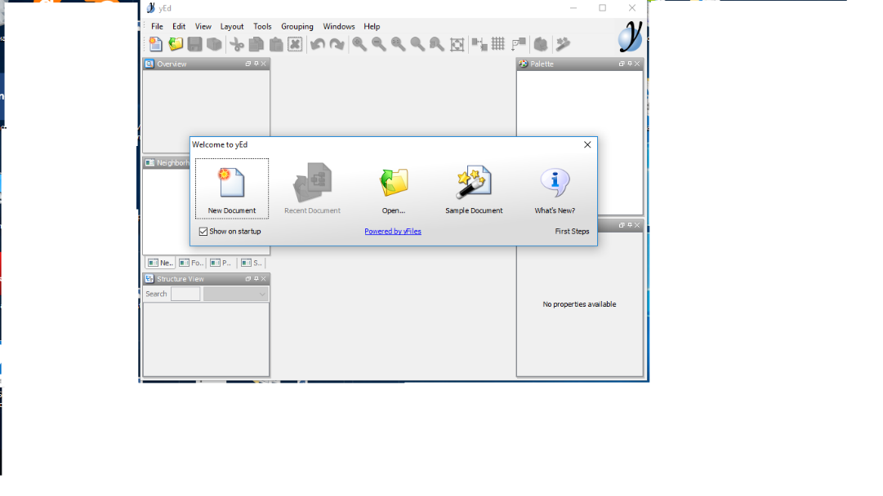

Для построения диаграммы «анализ потоков данных» нажмём на объект для того, чтобы его выбрать. Построим диаграмму **«анализ потоков данных».**

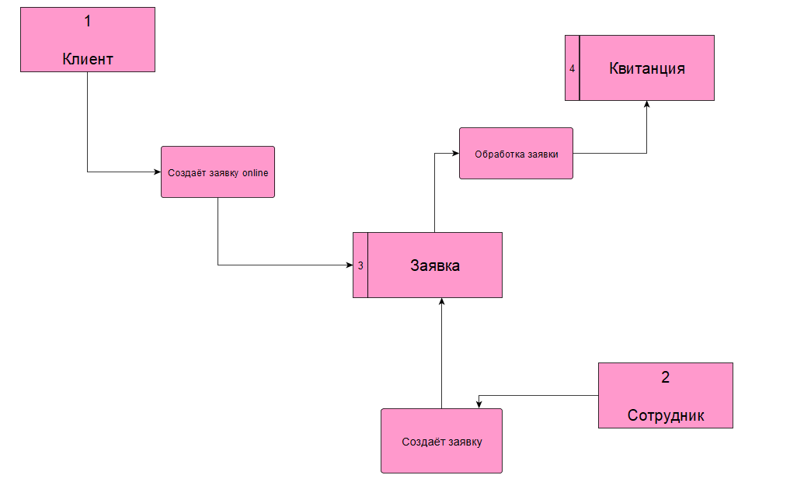

**Вывод:**

В итоге диаграмма **«анализ потоков данных»** была построена.